**Лабораторная работа №4 Отчет**

**Студент:Джеффри Родригес Сантос**

**Группа: НПМбд-02–20**

**МОСКВА 2021 г**

**Содержание**

1. Цель работы 3
2. Задание 4
3. Выполнение лабораторной работы 5
4. Контрольные вопросы 12
5. Выводы 17

# Цель работы

## В данной лабораторной работе мне будет необходимо познакомиться с операционной системой Linux, получить практические навыки работы с консолью и некоторыми графическими менеджерами рабочих столов операционной системы.

# Задание

Изучить текстовую консоль операционной системы. Провести работу с графическими менеджерами. Изучить список установленных программ. Ответить на контрольные вопросы.

# Выполнение лабораторной работы

1. Перешёл на текстовую консоль. На моём компьютере доступно 6 текстовых консолей. (рис. 3.1)

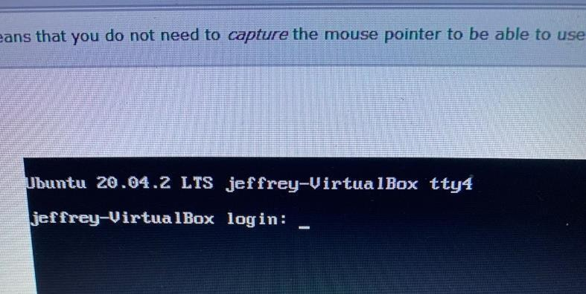

Figure 3.1: Текстовая консоль

1. Перемещался между текстовыми консолями. Использовал комбинации клавиши Alt с одной из функциональных клавиш (F1 – F6). (рис. 3.2)

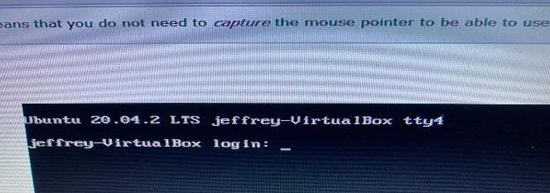

## Figure 3.2: Перемещение между консолями

1. Зарегестрировался в текстовой консоли операционной системы. Использовал логин gabihstrov. При вводе пароля никакие символы не отображаются. (рис. 3.3)

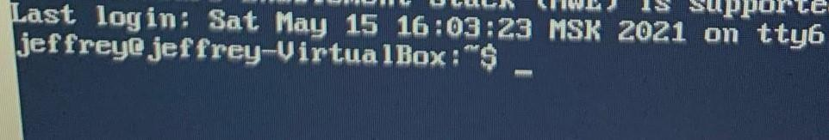Figure

3.3: Регистрация в консоли

## Завершил консольный сеанс. Использовал сочетание клавиш Ctrl+D. (рис. 3.4)

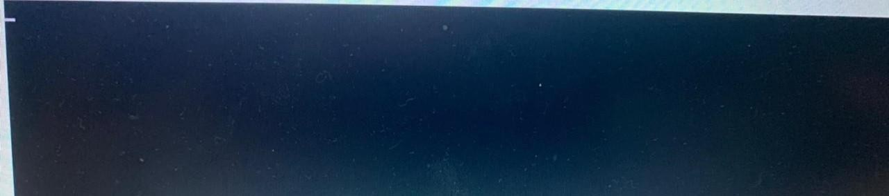

Figure 3.4: Завершение сеанса

1. Переключился на графический интерфейс. Использовал комбинацию Ctrl+Alt+F7. (рис. 3.5)

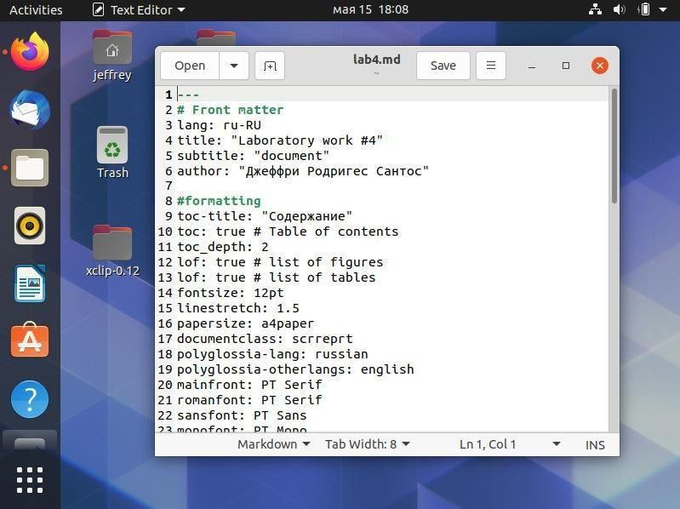

## Figure 3.5: Переключение на графический интерфейс

1. 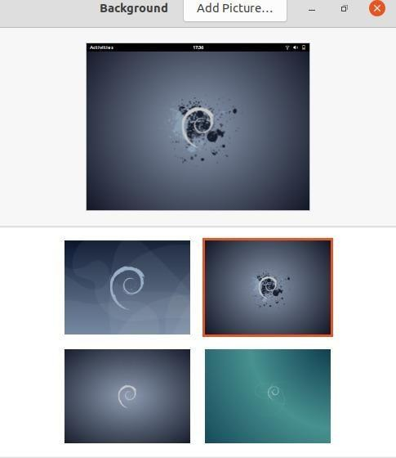Ознакомился с менеджером рабочих столов. По умолчанию менеджер называется “Классический GNOME”. (рис. 3.6)

Figure 3.6: Менеджер рабочих столов

1. Поочерёдно зарегистрировался в разных графических менеджерах рабочих столов (GNOME, KDE, XFCE) и оконных менеджерах (Openbox). На моём компьютере были установлены следующие графические менеджеры рабочих столов: GNOME, Xfce, Plasma. Оконный менеджер - Openbox. Менеджер KDE не был доступен для выбора, поэтому я выбрал gnome. (рис. 3.7)

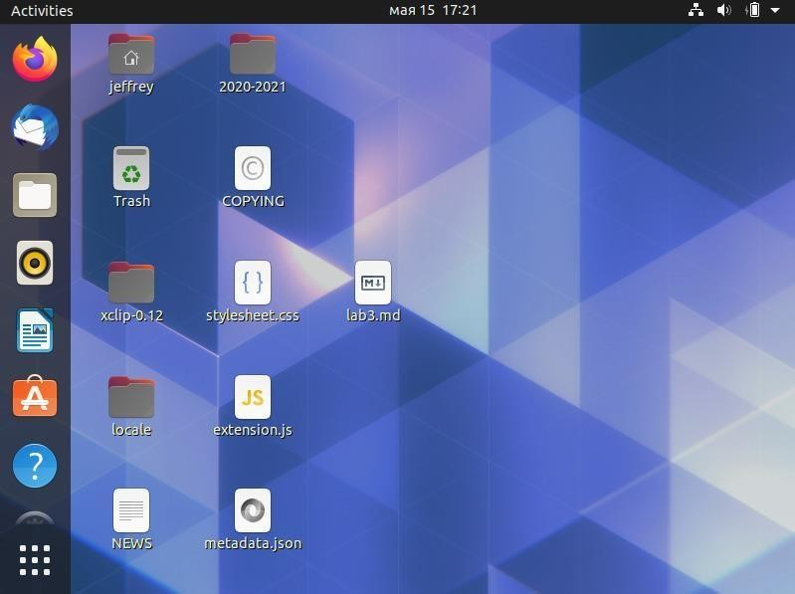

Figure 3.7: GNOME

## Изучил список установленных программ. Запустил браузер, текстовый редактор, текстовый процессор, эмулятор консоли. (рис. 3.11) (рис. 3.12) (рис. 3.13) (рис. 3.14)

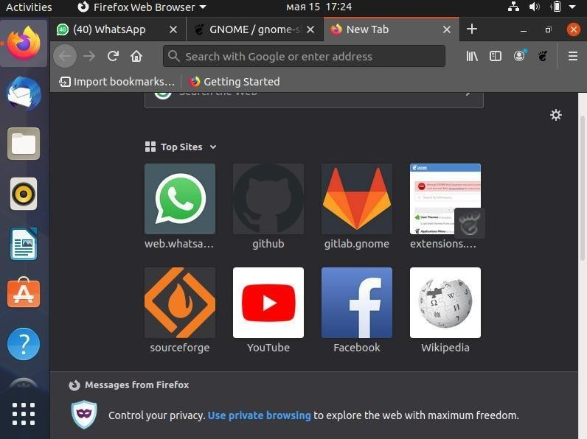

Figure 3.11: Браузер Mozilla Firefox

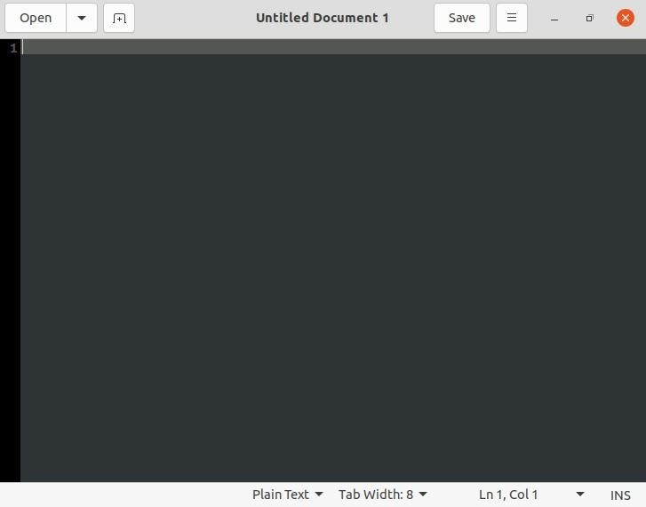

Figure 3.12: Текстовый редактор

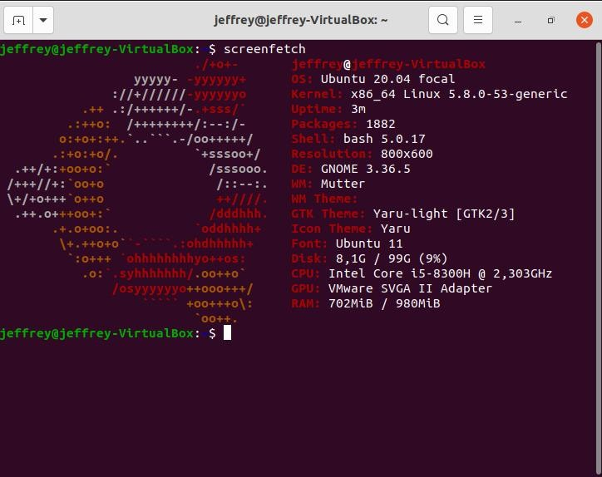

Figure 3.14: Консоль

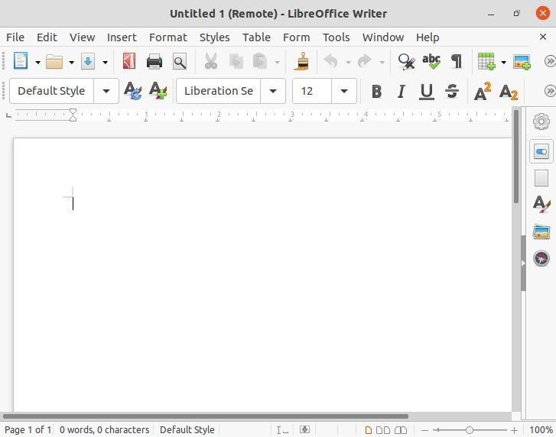

Figure 3.13: Текстовый процессор LibreOffice Writer

1. Контрольные вопросы
   1. Что такое компьютерный терминал? Есть ли, по вашему мнению, у него преимущества перед графическим интерфейсом? Компьютерный терминал

— устройство ввода–вывода, основные функции которого заключаются во вводе и отображении данных. По моему мнению, компьютерный терминал помогает быстрее получить необходимые данные и провести необходимый процесс, однако он совершенно не подходит для первоначального интел- лектуального обучения, поскольку не понятен визуально. Хорошая система

* + - это система, в которой может быстро разобраться даже ребёнок.
  1. Что такое входное имя пользователя? Входное имя пользователя (Login) — название учётной записи пользователя.
  2. В каком файле хранятся пароли пользователей? В каком виде они хранятся? Из соображений безопасности все пароли были перенесены в специаль- ный файл /etc/shadow, недоступный для чтения обычным пользователям. Поэтому в файле /etc/passwd поле password имеет значение x.
  3. Где хранятся настройки пользовательских программ? Для каждого пользо- вателя организуется домашний каталог, где хранятся его данные и настройки рабочей среды. В домашнем каталоге пользователя хранятся данные (файлы) пользователя, настройки рабочего стола и других приложений. Содержимое домашнего каталога обычно недоступно другим пользователямс обычными правами и не влияет на работу и настройки рабочей среды других пользователей
  4. Какое входное имя у администратора ОС Unix? Учётная запись пользова-

теля с UID=0 называется root и присутствует в любой системе типа Linux. Пользователь root имеет права администратора и может выполнять любые действия в системе.

* 1. Имеет ли администратор доступ к настройкам пользователей? Полномочия пользователей с административными правами обычно не ограничены. Поэтому администратор имеет доступ к настройкам пользователей.
  2. Каковы основные характеристики многопользовательской модели разгра- ничения доступа? Linux — многопользовательская операционная система, т.е. несколько пользователей могут работать с ней одновременно с помо- щью терминалов. Процедура регистрации в системе обязательна для Linux. Каждый пользователь операционный системы имеет определенные огра- ничения на возможные с его стороны действия: чтение, изменение, запуск файлов, а также на ресурсы: пространство на файловой системе, процессорное время для выполнение текущих задач (процессов). При этом действия одного пользователя не влияют на работу другого. Такая модель разгра- ничения доступа к ресурсам операционной системы получила название многопользовательской. В многопользовательской модели пользователи делятся на пользователей с обычными правами и администраторов. Пользователь с обычными правами может производить действия с элементами операционной системы только в рамках выделенного ему пространства и ресурсов, не влияя на жизнеспособность самой операционной системы и работу других пользователей. Полномочия же пользователей с админи- стративными правами обычно не ограничены. Для каждого пользователя организуется домашний каталог, где хранятся его данные и настройки ра-бочей среды. Доступ других пользователей с обычными правами к этому каталогу ограничивается.
  3. Какую информацию кроме пароля и логина содержит учётная запись поль- зователя? Учётная запись пользователя содержит: – входное имя пользо- вателя (Login Name); – пароль (Password); – внутренний идентификатор

пользователя (User ID); – идентификатор группы (Group ID); – анкетные данные пользователя (General Information); – домашний каталог (Home Dir);

* + - указатель на программную оболочку(Shell).
  1. Что такое UID и GID? Расшифруйте эти аббревиатуры. Входному имени пользователя ставится в соответствие внутренний идентификатор пользо- вателя в системе (User ID, UID) — положительное целое число в диапазоне от 0 до 65535, по которому в системе однозначно отслеживаются действия пользователя. Пользователю может быть назначена определенная группа для доступа к некоторым ресурсам, разграничения прав доступа к различ- ным файлам и директориям. Каждая группа пользователей в операционной системе имеет свой идентификатор — Group ID (GID).
  2. Что такое GECOS? Анкетные данные пользователя (General Information или GECOS) являются необязательным параметром учётной записи и могут содержать реальное имя пользователя (фамилию, имя), адрес, телефон.
  3. Что такое домашний каталог? Какие файлы хранятся в нем? Домашний каталог — это личный каталог пользователя в операционной системе, где находятся его данные, настройки и т.д. Для каждого пользователя органи- зуется домашний каталог, где хранятся его данные и настройки рабочей среды.
  4. Как называется ваш домашний каталог? /home/gabystrov
  5. Имеет ли администратор возможность изменить содержимое домашнего каталога пользователя? Полномочия пользователей с административными правами обычно не ограничены. Пользователь root имеет права админи- стратора и может выполнять любые действия в системе. Администратор имеет возможность изменить содержимое домашнего каталога пользовате- ля.
  6. Что хранится в файле /etc/passwd? Учётные записи пользователей хранятся в файле /etc/passwd.
  7. Как, просмотрев содержимое файла /etc/passwd, узнать, какие пользователи

не смогут войти в систему? Символ в поле password некоторой учётной записи в файле /etc/passwd означает, что пользователь не сможет войти в систему.

* 1. Что такое виртуальные консоли? Как вы думаете, что означает слово «вир- туальный» в данном контексте? Виртуальные консоли — реализация кон- цепции многотерминальной работы в рамках одного устройства. По моему мнению, виртуальный в данном контексте означает – дополнительный, условный, многогранный.
  2. Зачем нужна программа getty? getty (сокращение от get teletype) — програм- ма для UNIX-подобных операционных систем, управляющая доступом к физическим и виртуальным терминалам (tty). Программа выполняет за- прос имени пользователя и запускает программу ‘login’ для авторизации пользователя.
  3. Что такое сеанс работы? Весь процесс взаимодействия пользователя с си- стемой с момента регистрации до выхода называется сеансом работы.
  4. Что такое тулкит? Toolkit (Tk, «набор инструментов», «инструментарий»)— кроссплатформенная библиотека базовых элементов графического интер- фейса, распространяемая с открытыми исходными текстами.
  5. Какие основные тулкиты существуют в системе Unix? Используются следующие основные тулкиты: – GTK+ (сокращение от GIMP Toolkit) — кроссплатформенная библиотека элементов интерфейса; – Qt — кроссплатформенный инструментарий разработки программного обеспечения на языке программирования C++. GTK+ состоит из двух компонентов: – GTK

— содержит набор элементов пользовательского интерфейса (таких, как кнопка, список, поле для ввода текста и т. п.) для различных задач; – GDK — отвечает за вывод информации на экран, может использовать для этого X Window System, Linux Framebuffer, WinAPI. На основе GTK+ построены рабочие окружения GNOME, LXDE и Xfce. Естественно, эти тулкиты могут использоваться и за пределами «родных» десктопных окружений. Qt

используется в среде KDE (Kool Desktop Environment).

1. Выводы

## В данной лабораторной работе мне успешно удалось изучить текстовую консоль операционной системы. Получилось провести работу с графическими менеджерами. Успешно изучил список установленных программ.